РУКОВОДСТВО ПОЛЬЗОВАТЕЛЯ


ScratchDuino.Лаборатория

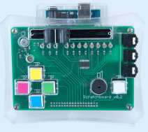

Санкт-Петербург
2015

ЗАО «Тырнет»

ScratchDuino.Лаборатория

Санкт-Петербург
ЗАО «Тырнет»
2015
Печатается по заказу
ЗАО «Тырнет»

Рецензент — доктор педагогических наук, профессор
заведующий кафедрой методики технологического образования
РГПУ им. А. И. Герцена И. Б. Готская

Вострикова Е. А.
ScratchDuino.Лаборатория: руководство пользователя / Е. А. Вострикова, Л. С. Захаров, Е. А. Львова. — Санкт-Петербург : Множительный центр ЗАО «Тырнет», 2015. — 54 с.
Редактор: Е. В. Толстякова

Руководство пользователя предназначено для эксплуатации ScratchDuino.
Лаборатория — электронного комплекса со встроенными датчиками звука и света, а также переменным резистором и интерфейсом для подключения дополнительных датчиков.

В данном руководстве приводится следующая информация:

1. Инструкции по установке программного обеспечения для операционных систем (ОС) Windows, Linux и Mac OS.
2. Сведения о составе коробочной версии, методика тестирования и калибровки датчиков. Необходимые для работы сведения о языке программирования Scratch и ScratchDuino.
3. Примеры готовых скриптов по использованию датчиков.
4. Инструкции по регистрации и размещению собственных проектов на портале wiki.scratchduino.ru, а также возможности сотрудничества детей и взрослых в рамках фестиваля «Свободная робототехника Scratch-Duino».

© ЗАО «Тырнет»
Содержание
Введение 6
1. Установка программного обеспечения для ScratchDuino.Лаборатория 7
1.1. Семейство ОС Windows 7
1.2. Семейство ОС Linux 8
1.3. Семейство Mac OS 10
1.4. IDE Arduino 12
1.5. Запуск программного обеспечения с USB- накопителя без установки
на жёсткий диск 12
2. Подключение Лаборатории к компьютеру 16
2.1. Подсоединение ScratchDuino.Лаборатории через USB-кабель 16
3. Состав комплекта 18
4. Тестирование и калибровка датчиков 20
4.1. Калибровка датчика света 20
4.2. Калибровка датчика звука 22
4.3. Значения, принимаемые переменными 22
4.4. Калибровка датчика температуры 22
5. Программирование в среде ScratchDuino2 24
5.1. Основные понятия ScratchDuino2 24
5.2. Типы алгоритмов ScratchDuino2 27
5.2.1. Линейные алгоритмы 27
5.2.2. Алгоритмы циклической структуры 29
5.2.4. Порядок «сборки» блока проверки условия 31
5.2.5. Прием редактирования скрипта 32
6. Проекты применения элементов платы ScratchDuino.Лаборатория 33
6.1. Кнопки 33
6.2. Рычажок 34
6.3. Датчик звука 35
6.4. Выносной температурный датчик 39
6.5. Внешние датчики 41
6.6. Совместная работа ScratchDuino.Лаборатории и ScratchDuino.Робоплатформы 44
7. Развиваем сообщество единомышленников 47
7.1. Регистрация на wiki-портале проекта ScratchDuino 47
7.2. Размещение фестивальной работы на wiki.scratchduino.ru 52
7.3. Правила обсуждения фестивальных проектов на портале wiki.scratchduino.ru 55
8. Информация о проекте 58
8.1. Использованные источники 58
8.2. Информационная среда проекта 58
Приложение 59
Положение о фестивале «Свободная робототехника ScratchDuino» 59

Введение
ScratchDuino.Лаборатория (см. рисунок ниже) — это разработанная в образовательных целях электронная плата с открытыми спецификациями, предназначенная для изучения физики, робототехники и программирования.

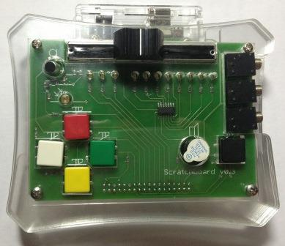
Вместе с платой поставляются:
— микрофон;
— датчик температуры (внешний);
— датчик освещённости;
— звуковой динамик;
— светодиоды;
— линейный потенциометр с рычажком;
— четыре кнопки;
— коннектор для подключения датчиков пользователя.

Как и ScratchDuino.Робоплатформа, набор для конструирования роботов, ScratchDuino.Лаборатория построена на Arduino, открытой платформе прототипирования электроники на базе гибко перестраиваемого и несложного в использовании оборудования и программного обеспечения.

1. Установка программного обеспечения
для ScratchDuino.Лаборатория
Данное руководство описывает установку и функционирование визуальной среды программирования ScratcthDuino 2.0. Инструкции по установке и функционированию предыдущей версии, ScratchDuino 1.4, можно найти на файл-сервере проекта — http://files.scratchduino.ru/Инструкции/.

1.1. Семейство ОС Windows

Для успешной работы с Лабораторией под ОС Windows необхо-димо установить визуальную среду программирования Scratch-Duino 2.0.
Это программное обеспечение (далее — ПО) можно взять из следующих источников:
— с USB-накопителя, поставляемого в комплекте со ScratchDuino.Лабо-ратория;
— с файл-сервера проекта — http://files.scratchduino.ru/.

Для установки ScratchDuino 2.0:
— запустите инсталляционный файл ../Software/Windows/
Scratchduino2.0.exe с USB накопителя, либо скачайте и запустите инсталляционный файл с сервера, находящийся в папке
http://files.scratchduino.ru/Software /Scratchduino2.0/Windows/.
— следуйте указаниям Мастера установки (рис. 1.1).

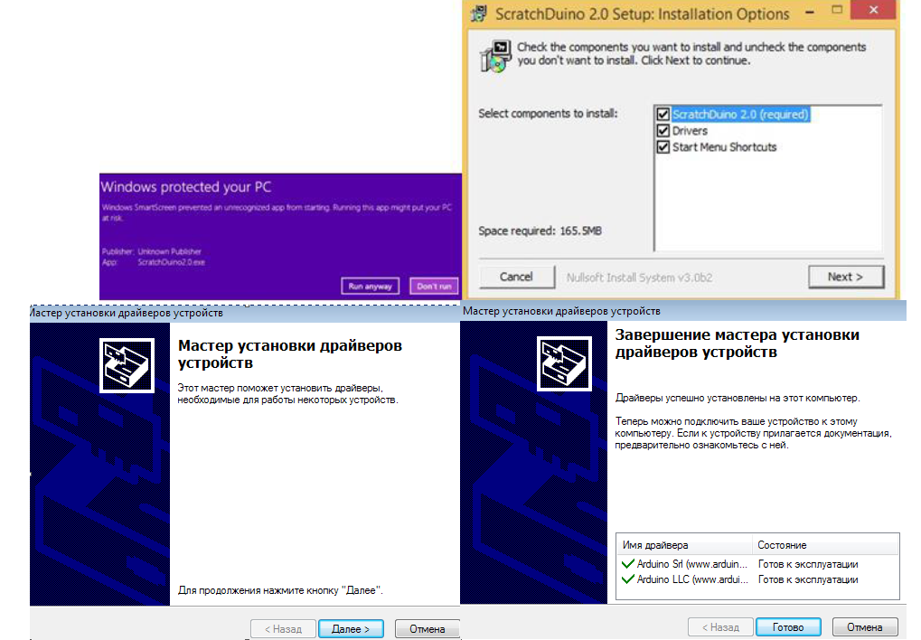
Рис. 1.1. Вид диалоговых окон Мастера установки.

Результат: через несколько секунд на рабочем столе (или в списке программ кнопки Пуск, это зависит от индивидуальных настроек) появится иконка ScratchDuino 2.0 (рис. 1.2).

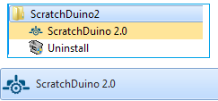
Рис. 1.2. ScratchDuino 2.0 в меню кнопки Пуск
и иконка запуска ScratchDuino 2.0 на рабочем столе.

Примечание: если требуется обновить ScratchDuino 2.0 до более свежей версии, старую версию предварительно следует удалить.

1.2. Семейство ОС Linux


Для установки ПО ScratchDuino 2.0 под ОС семейства GNU/
Linux можно воспользоваться USB-накопителем, поставляемым в комплекте со ScratchDuino.Лабораторией (пакеты находятся в папке ../Software/Scratchduino2.0), или скачать пакеты с файл-сервера проекта—
http://files.scratchduino.ru/Software/ScratchDuino2.0/Linux/.

Процессы установки в обоих случаях одинаковы. Программное обеспечение ScratchDuino совместимо с операционными системами Ubuntu 12.xx и новее, Debian 8, Fedora 20+.

— Для установки ScratchDuino 2.0 в 64-битном Deb-дистрибутиве выберите пакеты scratchduino2-common-2.x.x.x64.deb и scratchduino2.x.x.deb.
— Для установки ScratchDuino 2.0 в 32-битном Deb-дистрибутиве выберите пакеты scratchduino2-common-2.x.x.x32.deb и scratchduino2.x.x.deb.
— Для установки Scratchduino 2. 0 в 32-битном RPM-дистрибутиве выберите пакет scratchduino2-XXX.i686.rpm.
— Для установки Scratchduino 2. 0 в 64-битном RPM-дистрибутиве выберите пакет scratchduino2-XXX.x86_64.rpm.

Пакеты можно установить либо через графический интерфейс пользователя (GUI), либо c использованием консоли.

Для установки в графическом режиме просто щёлкните мышью по пакету, и появится GUI инсталлятора. На рис. 1.3 показан графический интерфейс Центра приложений Ubuntu [Ubuntu Software Center], установленного по умолчанию.

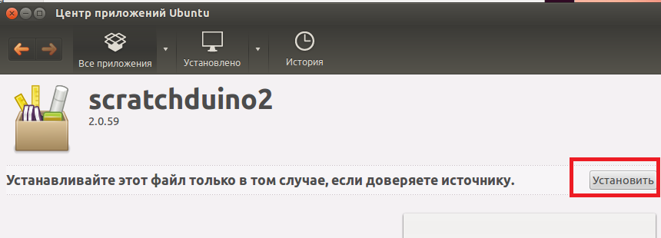

Рис. 1.3. Установка пакета через Центр приложений Ubuntu.

Щёлкните по кнопке Установить [Install]. Все необходимые для пакета зависимости установятся автоматически. В процессе установки вас попросят указать пароль администратора (рис. 1.4).

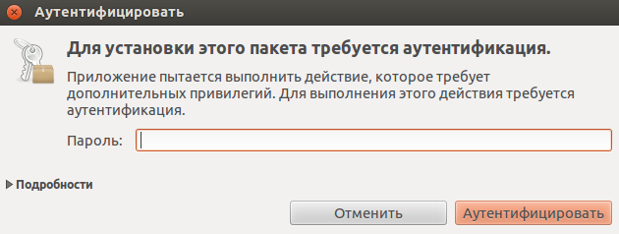

Рис. 1.4. Запрос на авторизацию.

Кроме того, вы получите предупреждение, что все пользователи будут добавлены в группу dialout, для обеспечения возможности их работы с COM-портом. В этом диалоговом окне щёлкните по OK (рис. 1.5).

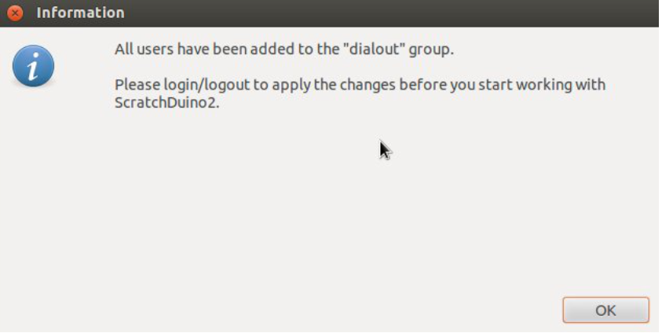

Рис. 1.5. Добавление пользователей в группу dialout.
Если у вас нет графической утилиты управления пакетами или вам просто привычнее работать в консоли, вы можете установить Deb-пакеты Scratch-Duino через утилиту dpkg:
sudo dpkg -i имя_пакета
С первого раза пакеты успешно не установятся из-за наличия неразрешенных зависимостей. Для разрешения зависимостей запустите команду sudo apt-get install -f. Когда все зависимости установятся, снова запустите
команду sudo dpkg -i имя_пакета в консоли.
После успешной установки ScratchDuino 2.0 проверьте номер версии пакета avrdude (это утилита для прошивок микроконтроллера).
Если этот номер меньше 6, найдите и установите версию avrdude
с бóльшим номером. Чтобы изменения в группе dialout вступили
в силу, следует выйти из системы, а затем снова выполнить логин.
Для запуска ПО ScratchDuino щёлкните по логотипу ScratchDuino2 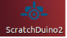 или наберите scratchduino2 в консоли.

Установка ScratchDuino 2.0 в RPM-дистрибутиве аналогична установке в Deb-дистрибутиве: воспользуйтесь графическим менеджером пакетов или скомандуйте yum install имя_пакета в консоли.

1.3. Семейство Mac OS

Для установки ПО ScratchDuino 2.0 под ОС семейства Mac OS можно воспользоваться USB-накопителем, поставляемым в комплекте со ScratchDuino.Лабораторией, или скачать инсталляционные файлы с файл-сервера проекта.
Инсталляционный файл на USB-накопителе — ../Mac/ScratchDuino2.0.dmg. Ссылка для скачивания с файл-сервера проекта — http://files.scratchduino.ru/Software/ScratchDuino2.0/Mac/.

Ваш Mac-компьютер, вероятно, откажется запускать приложение из недоверенного источника. Чтобы отключить настройки безопасности, откройте диалог System Preferences и щёлкните по иконке Security & Privacy. Щёлкните по иконке замка, введите свой пароль и установите опцию “Allow apps downloaded from” в “Anywhere.” Это снизит вашу безопасность, так как разрешит запуск неподписанных приложений (см. рис. 1.6).
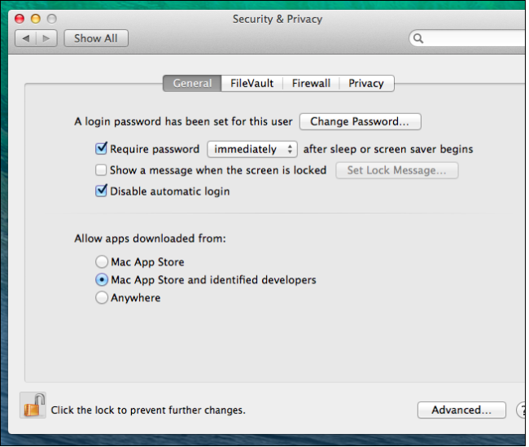

Рис. 1.6. Интерфейс Security and Privacy.

Для установки ScratchDuino 2.0 дважды щёлкните по файлу ScratchDuino2.x.dmg, где x — младшая цифра номера версии (для 2.0 — 0); ваш Mac добавит новый виртуальный диск и иконку в разделе дисков в Finder. После этого просто перетащите приложение ScratchDuino в папку Application и ожидайте окончания копирования (рис. 1.7).

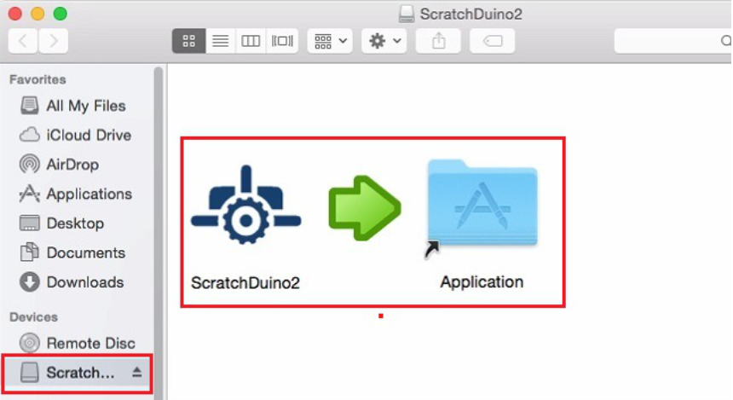

Рис. 1.7. Установка ScratchDuino 2.0 в Mac OS.

По завершении копирования перейдите в папку Application и запустите ScratchDuino2.

Когда вы запустите приложение в первый раз, появится сообщение. Подтвердите открытие файла, и это сообщение перестанет появляться (см. рис. 1.8).
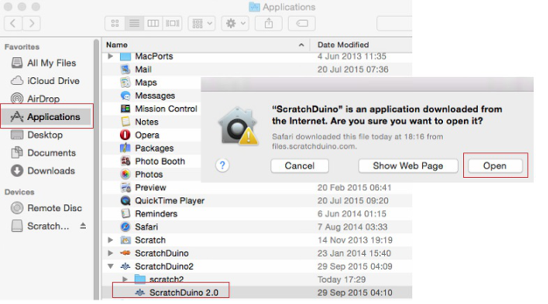

Рис. 1.8. Запуск ScratchDuino в Mac OS.

1.4. IDE Arduino
Продвинутые пользователи могут установить среду для программирования Arduino — Arduino IDE.
Примечание: ПО Arduino IDE не размещено ни на диске, ни на файл-сервере проекта, так как при установке Arduino IDE пользователь может перепрограммировать заранее запрограммированный картридж Arduino Uno. Неопытным пользователям во избежание недоразумений не рекомендуется устанавливать Arduino IDE. Опытные пользователи могут установить ПО Arduino IDE c сайта разработчика.
Для установки ПО Arduino IDE с сайта официальных разработчиков скачайте последнюю версию ПО Arduino IDE для своей операционной системы с сайта разработчика — https://www.arduino.cc/en/Main/Software и следуйте указаниям Мастера установки:
https://www.arduino.cc/en/Guide/.

1.5. Запуск программного обеспечения с USB- накопителя
без установки на жёсткий диск
В комплект входит USB-накопитель, на котором установлен один из дис-трибутивов ОС семейства Linux. На момент написания руководства это Linux Mint 17.2. Разработчик оставляет за собой право менять предоставляемый дистрибутив. В этой системе уже установлено всё требуемое ПО (драйвер Arduino Uno, Scratch 1.4, ScratchDuino 1.4, ScratchDuino2.0 и даже Arduino IDE). Для начала работы со ScratchDuino.Робоплатформой достаточно выполнить загрузку компьютера с этого USB-накопителя. Этот способ работы имеет следующие преимущества:

— готовность к работе со ScratchDuino.Лабораторией на компьютере с любой операционной системой без затрат времени на установку программного обеспечения. Через несколько минут после присоединения USB-накопителя можно запускать ПО ScratchDuino и, следуя инструкциям раздела 2, приступить к составлению программы.

— возможность пользоваться полноценной версией операционной системой семейства Linux, не внося изменений на жёсткий диск компьютера.

К числу недостатков этого способа работы со ScratchDuino. Лабораторией относятся:

— медленная скорость загрузки операционной системы;
— ограниченное количество циклов перезаписи USB-накопителя (от 10000 до 100000, в зависимости от модели). При длительном использовании в качестве жёсткого диска USB-накопитель выходит из строя. Это значит, что при регулярном использовании ScratchDuino.Лаборатории (например, в учебном процессе) лучше установить операционную систему семейства Linux на жёсткий диск.

Ниже приведены шаги для начинающих пользователей по запуску программного обеспечения с USB-накопителя:

1. Вставьте в свободный разъём USB USB-накопитель и включите (или перезагрузите, если он включён) компьютер.
2. В начале загрузки BIOS на экране компьютера на очень короткое время появляются названия клавиш, с помощью которых можно выйти в загрузочное меню (Boot Menu). Типичные клавиши — F2, F8, F10, F12 и Delete. Название клавиши будет отображаться на экране с логотипом производителя. Для однократного изменения порядка загрузки лучше воспользоваться Boot Menu, в противном случае следует внести изменения в наcтройки BIOS (см. далее).

3. При нажатии указанной клавиши появится загрузочное окно Boot Menu (см. рис. 1.9).
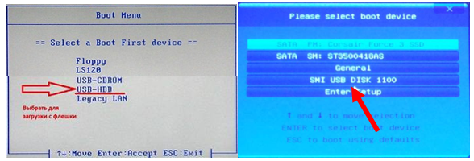
Рис. 1.9. Вид экрана выбора USB в меню загрузки.
4. Откройте список устройств, с которых возможна загрузка. Выберите среди доступных устройств вариант с названием USB. Сохраните изменения, выйдите из Boot Menu и перезагрузите компьютер.
5. Дождитесь загрузки операционной системы. Это может занять некоторое время!
6. Запускайте ПО ScratchDuino щелчком по логотипу ScratchDuino2 или набрав scratchduino2 в консоли.

Извлекайте USB-накопитель только после выключения компьютера!
В ранних версиях BIOS отсутствует меню загрузки. В этом случае загрузку с USB-накопителя можно выполнять, внеся изменения в настройки BIOS. BIOS ранних версий также не поддерживают ввод мыши. Перемещаться по меню надо будет с помощью клавиатуры.

Будьте внимательны при изменении настроек! Ошибочное изменение настроек может привести к системному или аппаратному сбою.

Каждый производитель имеет свой макет для меню BIOS (см. рис. 1.10), но большинство производителей включают в меню BIOS общие настройки (параметры питания, настройки даты и времени и т.д.), среди которых есть и порядок загрузки (Advanced BIOS Features или BIOS Features).

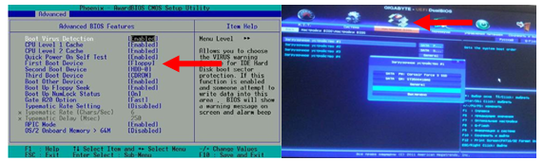
Рис. 1.10. Вид экрана при работе со вкладкой настройки
порядка загрузки разных версий BIOS.
Выбрав вариант загрузки с USB-накопителя, сохраните изменения и за-кройте настройки BIOS (рис. 1.11).
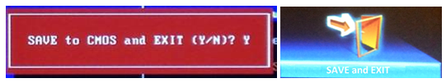
Рис. 1.11. Вид экрана при сохранении настроек BIOS разных версий.

2. Подключение ScratchDuino.Лаборатории
к компьютеру

Когда вы установите ПО, вам потребуется подключить ScratchDuino.Лабо-раторию к своему компьютеру. ScratchDuino.Лаборатория может обмени-ваться данными с компьютером через кабель USB.

2.1. Подсоединение ScratchDuino.Лаборатории
через USB-кабель

Вставьте USB-кабель, идущий в комплекте со ScratchDuino.Лабораторией, в USB-разъём компьютера и к картриджу Arduino Uno, для обеспечения связи ScratchDuino2 и ScratchDuino.Лаборатории.
Для запуска ПО ScratchDuino щёлкните по логотипу ScratchDuino2
на рабочем столе (Windows, Linux); или запустите команду scratchduino2 в консоли (Linux); или дважды щёлкните по ScratchDuino2 в папке Application (Mac OS).
В процессе запуска откроется Панель Управления (рис. 2.1). В этой панели следует выполнить сканирование портов для поиска доступных устройств. Если отмечен флажок auto, сканирование выполнится автоматически. В противном случае можно выполнить сканирование в ручном режиме (щёлкнув по кнопке Поиск новых устройств). Имя порта зависит от операционной системы: для Windows это COMX; для Linux — /dev/ttyACMX; для Mac OS — /dev/tty.usbmodemXXX.

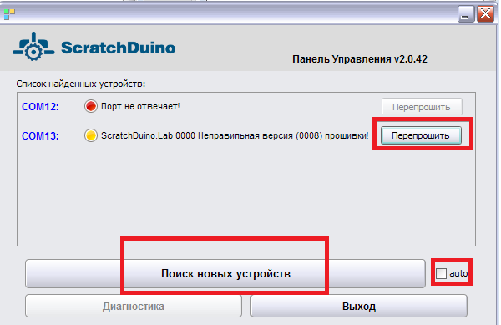
Рис. 2.1. Панель Управления в ОС Windows.

На Панели Управления отображается перечень портов, где около каждого порта отображён кружок: красный, если устройство на порте не обнару-жено; желтый, если Лаборатория обнаружена, но требуется обновить прошивку; и зелёный, если Лаборатория работает нормально. Во втором случае щёлкните по кнопке Перепрошить (см. рис. 2.1) и подтвердите обновление, как показано на рис. 2.2.

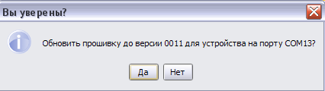
Рис. 2.2. Диалоговое окно обновления прошивки.
Панель Управления можно минимизировать, щёлкнув по кнопке Выход на ней (рис. 2.3). Чтобы восстановить окно, в ОС Windows щёлкните по жёлтому (или зелёному) кружку в Панели задач. Для закрытия порта, через который осуществляется связь Лаборатории и ScratchDuino, щёлкните по крестику в верхнем правом углу окна (рис. 2.3).
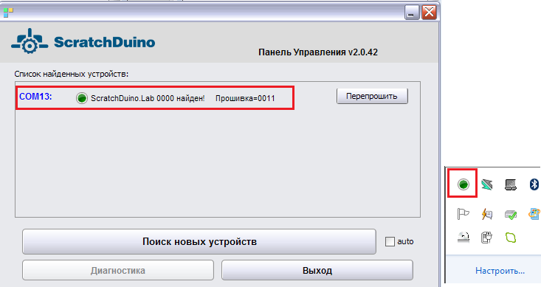
Рис. 2.3. Панель Управления и иконка в Панели задач (для Windows).

3. Состав комплекта

ScratchDuino.Лаборатория («Цифровая лаборатория») предназначена для проведения лабораторных и демонстрационных экспериментов и учебных исследовательских проектов и практикумов на уроках информатики, технологии и уроках естественнонаучного цикла начальной, основной и старшей школы, в 5–11 классах.

Оборудование включает:
— микроконтроллер Arduino Uno с возможностью автономной работы и подключения к компьютеру с экраном;
— датчики, встроенные на плату (см. рис. 3.3);
— датчики подключаемые (рис. 3.1), предназначенные для снятия пока-заний параметров объектов исследования внешними исполнительными устройствами.

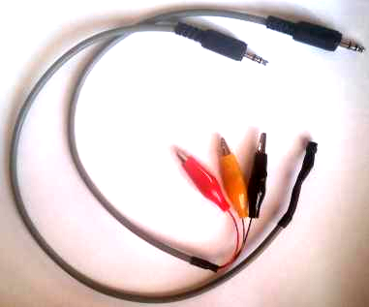

Рис. 3.1. Выносной датчик температуры и соединительный шнур
с тремя зажимами-«крокодилами».

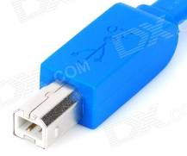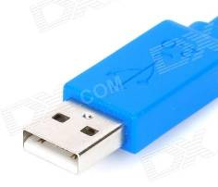
Рис. 3.2. Кабель длиной 180 см для подключения
Лаборатории к компьютеру.

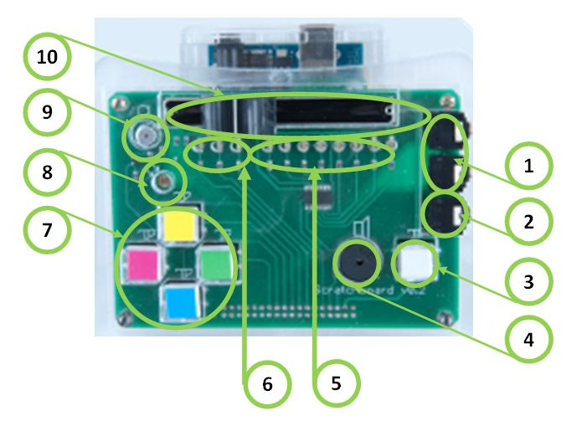
2
3
5
6
Рис. 3.3. Элементы платы ScratchDuino.Лаборатория:
1— Разъёмы для дополнительных аналоговых датчиков
2 — цифровой вход для внешнего устройства;
3 — кнопка; 4 — динамик;
5 — восемь светодиодов, управляемых матрично;
6 —три светодиода (красный, жёлтый, зелёный)
на отдельных цифровых выходах;
7 — четыре кнопки; 8 — датчик света;
9 — датчик звука (переменная Звук);
10 — переменный резистор.

В комплект также входят:
— кабель для подключения к компьютеру (см. рис. 3.2);
— USB-накопитель с программным обеспечением;
— руководство пользователя;
— гарантийный талон.

4. Тестирование и калибровка датчиков

Для составления программ важно исследовать чувствительность датчиков и значение кнопок ScratchDuino.Лаборатории. Несмотря на стандартную комплектацию, датчики в каждой ScratchDuino.Лаборатории имеют свои диапазоны чувствительности.

Таблица 1. Чувствительность датчиков и значение кнопок
ScratchDuino.Лаборатории
Название датчика или кнопки (имя переменной) | Min | Max
Датчик света (переменная Свет) | 12 | 98
Датчик звука (переменная Звук) | 23 | 100
Переменный резистор (переменная Рычажок) | 0 | 100
Кнопка чёрная (или белая) (переменная Аналог Лаборатория3) | False | True
Четыре кнопки (переменные: Аналог Лаборатория0, Аналог Лаборатория1, Аналог Лаборатория2 и Аналог Лаборатория4) | 0 | 100
Датчик температуры (после подключения используется переменная Аналог Лаборатория4 или Аналог Лаборатория2) | 0,6 | 22,5

4.1. Калибровка датчика света
Для калибровки датчика света используем измеритель освещённости. В данном случае использовался цифровой люксметр LX101. Результаты измерений приведены в таблице 2 и на рис. 4.1.

Таблица 2. Связь показаний датчика света ScratchDuino.Лаборатории и люксметра LX-101
Люксметр LX-101, лк | 1 | 3 | 11 | 22 | 37 | 42 | 53 | 63 | 75 | 83 | 92 | 110 | 220 | 320 | 440 | 562
Датчик света, ед. | 12 | 47 | 60 | 65 | 67 | 67 | 69 | 70 | 70 | 71 | 72 | 73 | 75 | 82 | 86 | 90

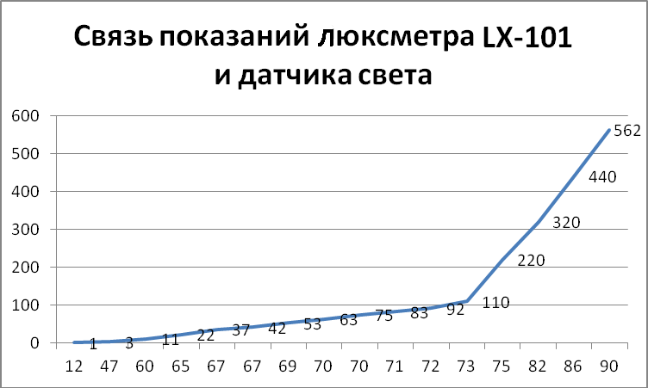
Рис. 4.1. Зона линейной зависимости (зона достоверности)
на графике показаний люксметра LX-101
и датчика света ScratchDuino.Лаборатории.
Если использовать справочник по рекомендованному уровню освещённости рабочих мест из инструкции к люксметру LX-101 (рис. 4.2), то можно сделать вывод о том, что встроенный датчик света ScratchDuino.Лабо-ратории с большой степенью достоверности может быть использован как датчик освещённости до 100 лк по формуле 1. Данная формула получена в результате построения линии тренда (аппроксимация функции) для значений от 12 до 73 датчика света ScratchDuino.Лаборатории.
y = x - 15,62 (1)

зона достоверности датчика

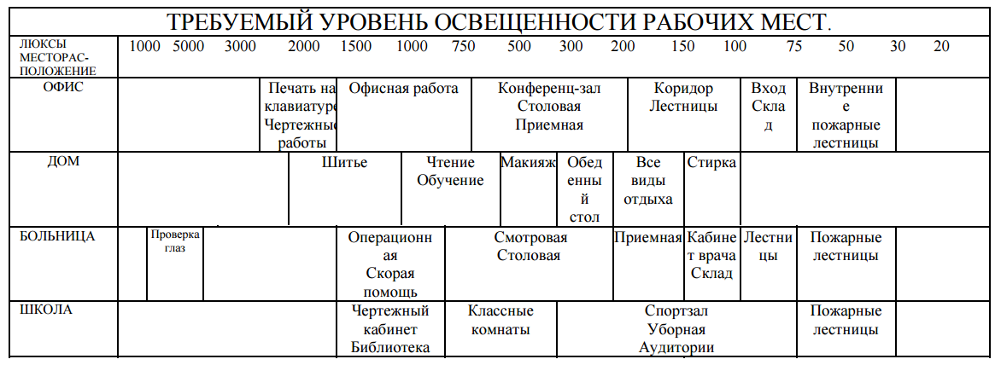
Рис. 4.2. Требования к уровню освещённости рабочих мест в лк,
а также зона достоверности датчика света ScratchDuino.Лаборатории.

4.2. Калибровка датчика звука
Показания датчика звука считываются в переменную Звук. Измерения проводятся в комнате при полной тишине. В этом случае датчик показывает значение 23 ед. Естественные звуки (голос, музыка и т.д.) соответствуют диапазону 60–80 ед. Максимума в 100 ед. можно добиться, энергично дунув в датчик. Для выявления функциональной зависимости показаний датчика звука в децибелах (дБ) необходимо использовать цифровой шумомер. Методика проведения измерений и выведение формулы описаны в калибровке датчиков света и температуры.

4.3. Значения, принимаемые переменными

Варьируемый резистор (переменная Рычажок)
В крайнем левом положении — 0, в крайнем правом — 100.

Чёрная (или Белая) кнопка (переменная Аналог Лаборатория3)
При нажатии значение меняется с False на True или наоборот.

Цветные кнопки (переменные Аналог Лаборатория0, Аналог Лаборатория1, Аналог Лаборатория2 и Аналог Лаборатория4)
При нажатии значение меняется с 0 на 100 и наоборот. Контактная группа у всех кнопок обычная: пара контактов неподвижного типа, между которыми расположен подвижный контакт. Подвижный контакт связан со штоком, выходящим наружу из корпуса платы.

4.4. Калибровка датчика температуры
Для калибровки температурного датчика проведём измерения температуры воды в процессе непрерывного нагревания и занесем значения, взятые с термометра и с сенсорной панели, в таблицу 3. Построим на основе табличных данных график (рис. 4.3).

Таблица 3. Связь показаний выносного датчика температуры и бытового термометра
Термометр, градусы | 0 | 5 | 10 | 15 | 20 | 25 | 30 | 35 | 40 | 45 | 50
Датчик температуры, ед. | 0,6 | 2,2 | 4,3 | 6,7 | 9 | 11,1 | 13,7 | 15,8 | 17,9 | 20,2 | 22,5
Построив линию тренда (аппроксимация функции), можно увидеть, что зависимость показаний выносного датчика от температуры воды, измеряемой бытовым термометром, линейная и выражается формулой 2:
y = 0,4497x - 0,4165 (2)

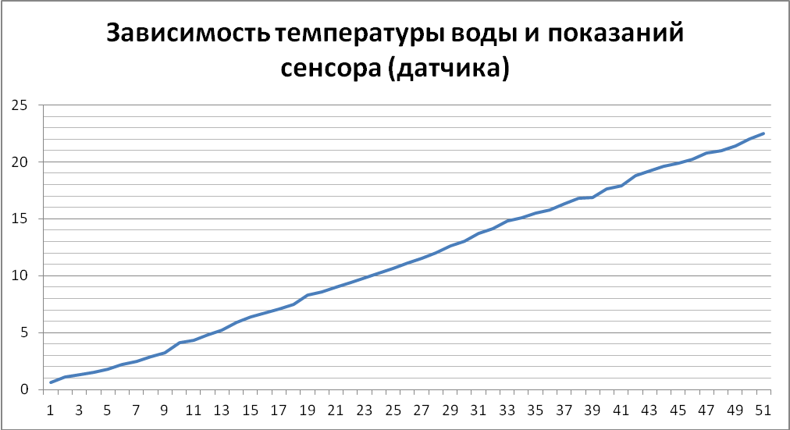
Рис. 4.3. График зависимости показаний
выносного датчика от температуры,
измеряемой бытовым термометром.
Для целого ряда проектов может потребоваться не только прямая, но и обратная зависимость показаний температуры, измеряемой бытовым термометром, от показаний выносного датчика. Для этого сразу выведем обратную зависимость, выразив х через у:

х = 2,2237у + 0,9261 (3)
Калибровка датчиков является одним из самостоятельных направлений учебных исследований, проводимых с использованием Scratch-Duino.Лаборатории. Измерения могут проводиться разными измерительными приборами и по разным методикам. Погрешности измерения могут различаться. В рамках сообщества ScratchDuino, о котором речь пойдет ниже, можно представить свои измерения и формулы. В сообществе также можно познакомиться с опытом других участников по калибровке датчиков, входящих в комплект и дополнительных.

5. Программирование в среде ScratchDuino2

5.1. Основные понятия ScratchDuino2
ScratchDuino2 — компьютерная модель реального мира. Окно программы с элементами интерфейса показано на рис. 5.1.

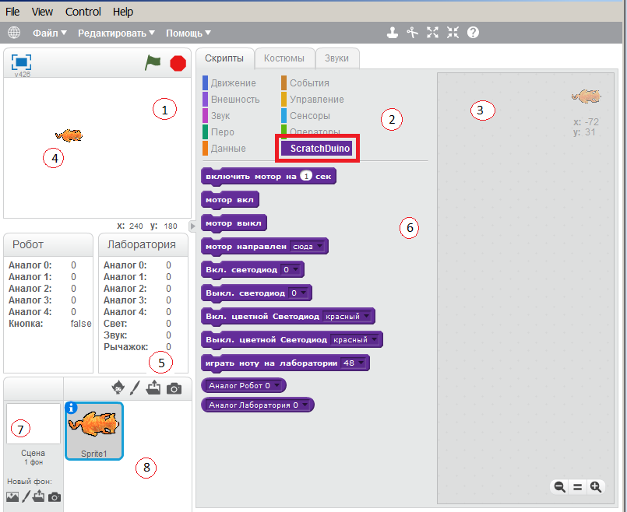

Рис. 5.1. Окно ScratchDuino 2:
1 — фон текущей Сцены (белый прямоугольник);
2 — палитра блоков (группы команд);
3 — зона написания скриптов; 4 — виртуальный Исполнитель (спрайт);
5 — Scratch Lab — панель, где отображаются показания датчиков;
6 — команды группы ScratchDuino;
7 —зона редактирования Сцены; 8 — зона редактирования спрайта.

Мир Scratch состоит из множества объектов (лат. objectum — предмет), обитающих в общем пространстве. Объекты — это всё, что существует в природе: люди, животные, ветер, снег, дерево, солнце, буквы, мороженое, конфеты и т.д.
Объекты могут также быть Исполнителями алгоритмов.
Алгоритм — это точное пошаговое предписание, которое определяет действия Исполнителя, ведущие от начальных данных (например, взятых с датчиков ScratchDuino.Лаборатории) к требуемому результату. Разработка алгоритма — это творческий процесс. Алгоритм может быть представлен в виде скрипта.
Скрипты в Scratch и в ScratchDuino составляются из готовых блоков-команд, похожих на блоки конструктора Лего. Синтаксис Scratch интуи-тивно понятен. Чтобы создать скрипт, достаточно соединить несколько блоков. Сами блоки и их порядок очень важен, так как они определяют, что будет делать Исполнитель.
Исполнители в Scratch описываются спрайтами (спрайт —англ. Sprite — вымышленный герой, эльф), а пространство, где происходят события, называется Сценой. Сцена тоже может быть Исполнителем. Описание сюжетов в Scratch основано на использовании алгоритмов. В Scratch всего 2 вида исполнителей алгоритмов: Сцена и спрайты.
Спрайты, созданные пользователями, загруженные или найденные в библиотеке спрайтов, являются объектами (Исполнителями), которые выполняют действия в проекте. Во многих проектах есть как минимум один спрайт, который в отличие от сцены может передвигаться по экрану проекта.
Помимо выполнения команд, спрайт может менять свой костюм. Менять вид спрайта можно напрямую или с помощью команд в области редактирования спрайтов. Для смены костюма нужно перейти во вкладку Костюмы, которая находится рядом с вкладками Скрипты и Звуки. Во вкладке Костюмы находится весь список костюмов, которые можно редактировать, импортировать из библиотеки спрайтов или с компьютера. Можно создать новый костюм.
Сцена включает набор изображений, расположенных во вкладке Фоны (рис. 5.2), которые являются фоном для действий Исполнителей. При запуске программы создаётся готовый фон: белый прямоугольник шириной 480 пикселей и высотой 360 пикселей. Пиксель — это минимальная точка изображения и экрана в компьютерной графике.

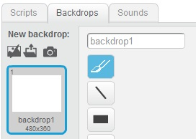
Рис. 5.2. Вкладка Фоны.
Система команд спрайтов состоит из 125 команд, а сцены — из 85. Этот набор позволяет спрайтам выполнять множество разнообразных алгоритмов. Все команды находятся в верхней левой панели окна программы и объединены в 10 групп, визуально выделенных разными цветами: Движение, Внешность, Звук, Перо, Данные, События, Контроль, Сенсоры, Операторы и ScratchDuino. Блок ScratchDuino содержит команды управления светодиодами (led on/off, led color on/off) и play note on lab (рис. 5.3).
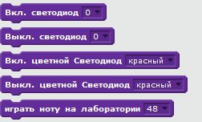
Рис. 5.3. Команды ScratchDuino.Лаборатории
в блоке ScratchDuino.
Проекты в Scratch состоят из нескольких скриптов для спрайтов, вы-полняемых одновременно (параллельно) с использованием одного или
нескольких костюмов (рис. 5.4).
ПРОЕКТ в Scratch
Спрайт 1
Сцена
Спрайт...

Спрайт …

- Скрипт 1
- Скрипт …
- Скрипт 2 (стоп)

- Костюм 1
- Костюм 2
- Костюм ..

- Скрипт 1
- Скрипт 2
- Скрипт …

- Костюм 1
- Костюм 2
- Костюм ..

Рис. 5.4. Структура проекта в Scratch. Выделена обязательная часть. Остальное зависит от авторского замысла.
Для описания проектов в Scratch будем применять следующий план:
— тема проекта;
— описание требований к выполнению проекта;
— описание хода выполнения проекта и/или пояснения к скрипту;
— рисунок скрипта с изображением спрайта, для которого скрипт
составлен.

5.2. Типы алгоритмов ScratchDuino2

По структуре выполнения алгоритмы делятся на три вида: линейные, ветвящиеся и циклические.

5.2.1. Линейные алгоритмы
Линейный алгоритм — это алгоритм, в котором все действия выпол-няются последовательно друг за другом и только один раз. Схема представляет собой последовательность блоков, которые располагаются сверху вниз в порядке их выполнения.

Тема проекта: «Краб рисует лесенку».
Условия выполнения проекта:
— исполнитель — Краб;
— процесс рисования лесенки выполняется как в мультфильме;
— реализуется простая возможность менять число ступенек и их размер;
— выполнение скрипта должно проходить, если значение резистора (переменная Рычажок) больше 50.

Выполнение проекта «Краб рисует лесенку» с использованием линейного алгоритма
Выберем в качестве исполнителя алгоритма (спрайта) Краба и научим его рисовать лесенку. Краб живет на прямоугольном поле размером 480×360 пикселей. Он умеет находить место на поле по его координатам . Краб умеет: перемещаться на указанное количество шагов; ждать; поворачиваться влево и вправо на 0, 90 и 180 градусов. У Краба есть перо, которое оставляет след. Пример скрипта для Краба приведен на рис. 5.5.
Согласно этому скрипту, Краб рисует 3 ступеньки (рис. 5.6). Начинается исполнение скрипта при нажатой на клавиатуре клавише «Стрелка вверх».
При использовании только линейного алгоритма:
— процесс построения лесенки не виден, но рисунок появляется мгновенно;
— изменение количества ступенек требует увеличения объёма скрипта и редактирования числовых значений в каждом блоке, поэтому данный способ нельзя назвать простым;
— требования по использованию условия с Рычажком реализовать
невозможно.

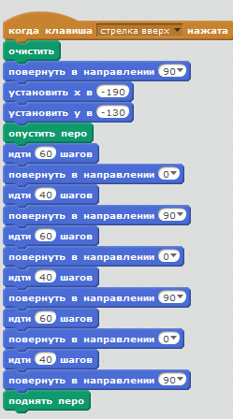
Рис. 5.5. Линейный алгоритм рисования лестницы.

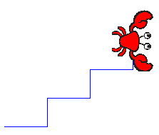
Рис. 5.6. Результат выполнения линейного скрипта для Спрайта 1
в костюме Краба на сцене с белым фоном (рисунок из коллекции crab1-a).

Вывод 1. При использовании линейного алгоритма невозможно выполнить все требования проекта.

5.2.2. Алгоритмы циклической структуры
Цикл — последовательность команд, повторяемая до тех пор, пока не будет выполнено заданное условие. Циклическое описание много-кратно повторяемых процессов значительно снижает трудоемкость напи-сания программ. В Scratch есть блоки для 4-х видов циклов: безусловный (бесконечный), со счётчиком и с некоторым условием (рис. 5.7).

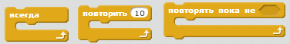
Рис. 5.7. Операторы цикла в ScratchDuino2.

Выполнение проекта «Краб рисует лесенку» с использованием линейного и циклического алгоритмов
Легко заметить, что на рис. 5.5 несколько раз повторяется один набор команд: идти 60 шагов, повернуть вверх (0 градусов), ), идти 40 шагов, по-вернуть направо (90°). Применим цикл со счётчиком.
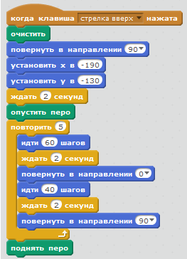

Рис. 5.8. Циклический алгоритм.
Обратите внимание: на рис. 5.8 текст скрипта стал короче, чем на рис. 5.5, а Краб нарисовал 5 ступенек лесенки (см. рис. 5.9). Теперь достаточно изменить значение в поле Повторить, и ступенек будет сколь угодно много. Изменим количество шагов (высоту ступеньки) только в одном блоке со значения 40 на 20. Изменится длина всех ступенек.
При использовании циклического алгоритма:
— процесс построения лесенки по-прежнему не виден;
— удалось реализовать требование о простом изменении количества и размера ступеней;
— требования по использованию условия с Рычажком реализовать по-прежнему невозможно.
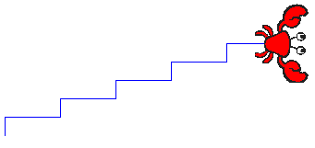
Рис. 5.9. Результат выполнения циклического скрипта для Спрайта 1
в костюме Краба на сцене с белым фоном (из коллекции crab1-a).

Вывод 2. При использовании только линейного и циклического алгоритмов нельзя выполнить все требования проекта «Краб рисует лесенку».

5.2.3. Алгоритмы ветвления
Ветвящийся или разветвляющийся алгоритм — это алгоритм, в котором имеется несколько альтернативных ветвей действий. Выбор называют простым, когда есть только два варианта, и сложным, когда вариантов больше двух (рис. 5.10).
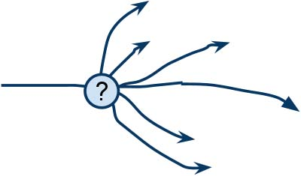
Рис. 5.10. Сложный выбор.
Момент выбора называется точкой ветвления. Ветвление — одна из трех (наряду с линейным выполнением команд и циклом) базовых конструкций алгоритмов. Все языки программирования имеют специальные операторы (команды) ветвления (условные операторы) прогpaммы в зависимости от тoгo, выполнено указанное условие или нет. В ScratchDuino2 в группе Контроль имеются 3 условных оператора: полное и неполное ветвление и пауза (см. рис. 5.11).
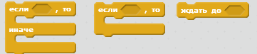
Рис. 5.11. Условные операторы в ScratchDuino2.
Выполнение проекта «Краб рисует лесенку» с использованием линейного, циклического и разветвляющегося алгоритмов
Как видно на рис. 5.12, в готовый скрипт (рис. 5.8) были добавлены:
1) два блока ожидания 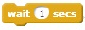, чтобы можно было видеть (как в мультфильме ) процесс рисования лесенки;
2) неполное ветвление 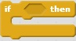, в условие проверки которого было введено значение Рычажка из подключенной ScratchDuino.Лаборатории. Согласно указанному условию, скрипт будет выполняться, если Рычажок стоит на правой половине своей «дорожки», т.е. значение переменной Рычажок больше 50.
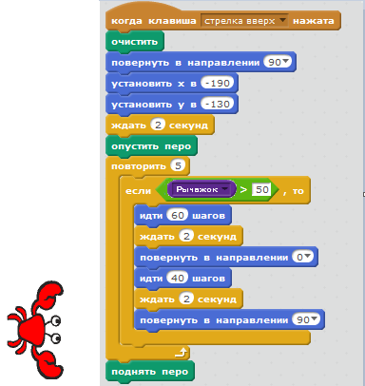
Рис. 5.12. Алгоритм с использованием ветвления.

Вывод: Проект может быть выполнен в полном объёме только при использовании всех трёх видов алгоритмов (линейного, циклического и разветвляющегося).

5.2.4. Порядок «сборки» блока проверки условия
На рис. 5.11 виден конечный результат блока проверки условия. Его «сборка» происходит следующим образом (см. рис. 5.1): «перетягиваем» последовательно блоки неполного ветвления (группа Контроль); логического выражения (группа Операторы); значения датчика (группа Сенсоры) (рис. 5.13).
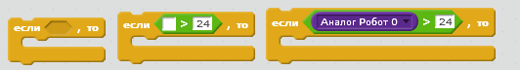
Рис. 5.13. Порядок «сборки» блока проверки условия.
Числовое значение можно менять в поле редактирования.

5.2.5. Прием редактирования скрипта
Если нужно удалить блок из готового скрипта, используется правило «Отделяем снизу». Например, для удаления из скрипта (рис. 5.14) одного блока (выделен стрелкой) необходимо:
1. «Оторвать» часть, расположенную ниже.
2. «Оторвать» тем же приёмом лишний блок.
3. Вернуть «оторванную» часть на место снизу.
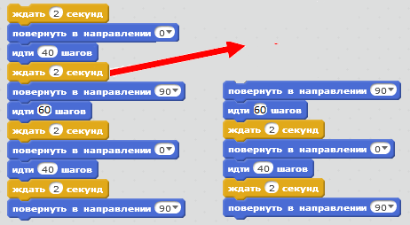
Рис. 5.14. Порядок удаления блока из скрипта.

6. Проекты применения элементов платы ScratchDuino.Лаборатория

6.1. Кнопки
ScratchDuino.Лаборатория позволяет управлять виртуальными Испол-нителями. Рассмотрим применение кнопок (переменные Аналог Лаборатория0, Аналог Лаборатория1, Аналог Лаборатория2 и Аналог Лаборатория4).

Тема проекта: «Путешествие Кота».
Условия выполнения проекта:
— для «путешествия» Кота подобрана сюжетная сцена;
— при нажатии цветных кнопок на ScratchDuino.Лаборатории Кот должен двигаться влево, вправо, вверх и вниз;
— остановка скрипта происходит при нажатии на клавиатуре клавиши пробела.

Выполнение проекта
Щёлкнуть по исполнителю Сцена, выбрать вкладку Фон. Выбрать Новый фон и щёлкнуть по кнопке Импорт. Откроется окно с готовыми изобра-жениями. Выбрать папку Nature. В папке Nature выбрать файл desert (рис. 6.1, справа).

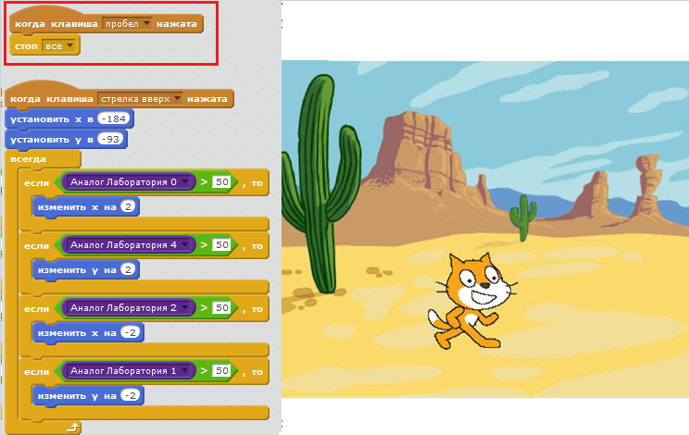
Рис. 6.1. Пример двух скриптов для управления спрайтом в костюме
Кота (файл cat1-a) с помощью клавиш ScratchDuino.Лаборатории.
Выделен первый скрипт, который приводит к остановке всех скриптов при нажатии клавиши пробела на клавиатуре.

6.2. Рычажок


Тема проекта: «Задаем скорость мячику Рычажком».
Условия выполнения проекта:
— исполнитель — Мяч;
— Мяч при запуске скрипта начинает движение «Туда-сюда» по горизонтали, отталкиваясь от стенок в пределах сцены;
— скорость движения Мяча задается c помощью Рычажка;
— остановка скрипта происходит при нажатии на клавиатуре клавиши пробела.

Выполнение проекта
Ключевой идеей решения является изменение шага изменения координаты по оси х. Эффект отталкивания от края сцены реализован с помощью проверки текущей координаты Мяча (положение х) и координаты левой и правой границ Сцены: 200 и -200 (рис. 6.2).

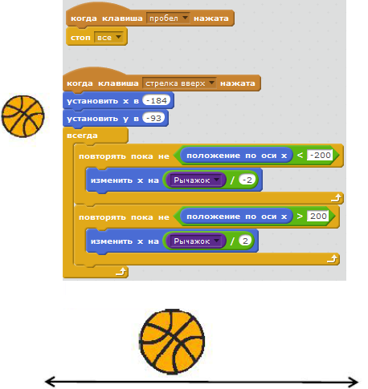

Рис. 6.2. Скрипт для Мяча и результат его выполнения.

6.3. Датчик звука

Тема проекта: «Прыжок по команде (хлопку или слову)».
Условия выполнения проекта:
— исполнитель — Гимнастка;
— после запуска скрипта видно Гимнастку, готовую к прыжку;
— если громко крикнуть (или хлопнуть в ладоши), то Гимнастка подпрыгивает и через 3 секунды возвращается в исходное положение;
— если уровень шума в помещении постоянно выше значения 24 (например, включена музыка), то Гимнастка через 3 секунды всё равно вернется в исходное положение (отдохнёт) и снова подпрыгнет;
— остановка скрипта происходит при нажатии клавиши пробела.
Выполнение проекта
Зная, при каких значениях датчик звука реагирует на громкий звук (хлопок), можно подобрать значение, которое мы впишем в поле проверки условия. Решение построено на смене костюма для одного спрайта в результате проверки условия. На рис. 6.3 показано, что при смене значений датчика (больше 24) происходит смена костюма.
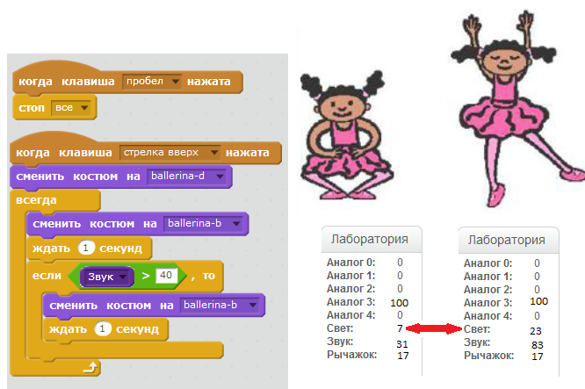
Рис. 6.3. Скрипт для Гимнастки и результат его выполнения.
Эффект прыжка достигается сменой центра второго костюма (рис. 6.4).
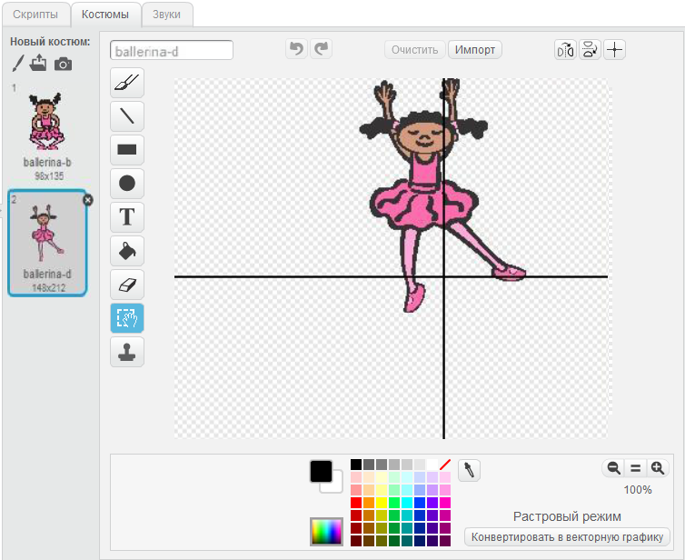
Рис. 6.4. Местоположение нового центра костюма ballerina-d.

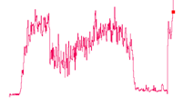
Тема проекта: «Амплитуду на экран!»
Условия выполнения проекта:
— два исполнителя — Самописец и Летучая мышь;
— Самописец рисует красную линию — амплитуду звука;
— Летучая мышь находится в произвольном месте, «слушает» звуки и «запоминает» максимальную величину переменной Звук, показывая ее в облачке (cм. рис. 6.5);
— величина шага меняется с помощью Рычажка;
— при нажатой клавише пробела останавливается исполнение всех скриптов, удаляется нарисованное изображение и Самописец устанавливается в начальное положение (нижний левый угол сцены).
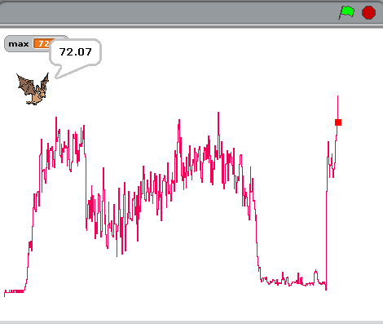
Рис. 6.5. Вид амплитуды во время звучания композиции Ohne dich (Rammstein). Максимальная амплитуда — 72.
Выполнение проекта
Создать два спрайта (рис. 6.6):
— красный квадрат — Самописец нарисовать самостоятельно;
— Летучую мышь взять из коллекции.

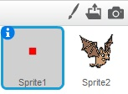
Рис. 6.6. Спрайты проекта «Амплитуду на экран!»
Согласно исследованиям звукового датчика (см. раздел 4.2), его минимальное значение в тишине — 23. Поэтому необходимо отнять это число, чтобы «сдвинуть» амплитуду на поле в ноль. Диапазон чувствительности датчика — от 23 до 93, т.е. примерно 70 единиц, а сцена, где отображается амплитуда, имеет высоту 360 пикселей. Разделим 360 на 70, и получим величину, на которую нужно умножать, чтобы рисунок амплитуды вписывался в сцену. «-150» — это значение, на которое надо переместить рисунок по оси y вниз, т.к. центр координат спрайта (точка с координатами (0;0)) находится в центре сцены. Рычажок имеет диапазон от 0 до 100. Деление на 200 позволяет регулировать величину шага от 0 до 0,5. Соответствующие скрипты показаны на рис. 6.7.

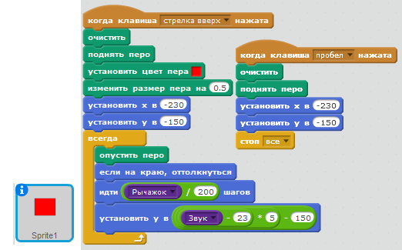
Рис. 6.7. Два скрипта для Спрайта 1: первый «рисует», второй — при нажатой клавише пробела «стирает» нарисованное и устанавливает «самописец» в начальное положение.
Задание для Летучей мыши (рис. 6.8) требует использования переменной max. До цикла ей присваивается нулевое значение. Если в цикле значение звукового датчика превышает нулевое значение, то значение переменной max обновляется и выводится на экран на 1 секунду.

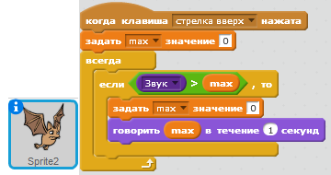
Рис. 6.8. Скрипт для Спрайта 2.

6.4. Выносной температурный датчик

Тема проекта: «Домашний термометр».
Условия выполнения проекта:
— два исполнителя — Шкала и Красная стрелка;
— Шкала комнатного термометра расположена слева;
— Красная стрелка двигается вдоль Шкалы, и при этом слева отображается в окне вывода числовое значение температуры (рис. 6.10);
— следует выяснить величину одного градуса в пикселях на нарисованной Шкале.
— по нажатию клавиши пробела исполнение всех скриптов останавливается, Шкала устанавливается в начальное положение (нижний левый угол сцены).
Выполнение проекта
Оба спрайта — температурную Шкалу от 0 до +50 и Красную стрелку — нарисовать самостоятельно (рис. 6.9).
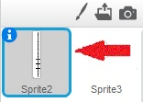
Рис. 6.9. Спрайты проекта «Домашний термометр».
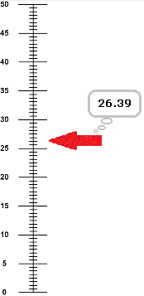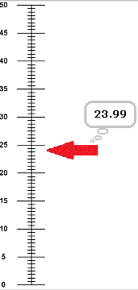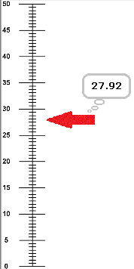
Рис. 6.10. Три вида экрана, отражающие результат выполнения
проекта. Видно динамичное изменение значения измеряемой
температуры среды.

Для Спрайта 2 (Шкала) напишем два скрипта: стандартная остановка по нажатию клавиши пробела, а при запуске проекта (клавиша вверх) установка шкалы в нижний левый угол сцены (рис. 6.11).
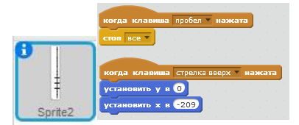
Рис. 6.11. Скрипт для спрайта Шкала.
Пояснения к формуле для Красной стрелки.
1. Выясним значение в пикселях одного градуса нарисованной шкалы. Для этого измерим в пикселях нарисованную шкалу и разделим эту величину на 50. Установим указатель манипулятора мыши на нулевое значение нарисованной шкалы (нижний левый угол). На информационной панели заметим числовое значение. В нашем случае это «– 175». При наведении на максимальное значение нарисованной шкалы замечаем координаты 175. Таким образом, величина движения на один градус вычисляется по фор-муле (175+175)/50=7. Это цена одного деления нарисованной шкалы в пикселях в установке координат Красной стрелки на рис. 6.10.

2. Используем формулу 2 зависимости показаний датчика от показаний термометра, выведенную в разделе 4.4: х = 2,2237у + 0,9261. Используем эти коэффициенты в установке координат Красной стрелки (рис. 6.12).

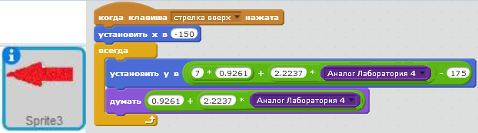
Рис. 6.12. Скрипт для спрайта Красная стрелка.
Примечание. Калибровка датчика производилась бытовым термометром, точность которого вызывает сомнение, поэтому при выполнении проекта стало заметно, что датчик показывает температуру выше, чем подсказывают собственные ощущения. Необходимо провести калибровку своего температурного датчика с использованием более точного термометра.

6.5. Внешние датчики

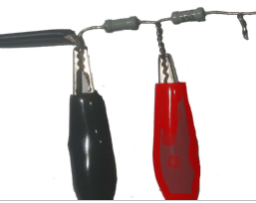
Тема проекта: «Вольтметр для измерения напряжения постоянного тока в диапазоне от 4 до 20 В».
Условия выполнения проекта:
— собрать из трех резисторов по 91 кОм устройство «Делитель напряжения» (рис. 6.13 и 6.14);
— провести калибровку устройства «Делитель напряжения» при помощи цифрового вольтметра;
— использовать в скрипте два исполнителя: Шкала вольтметра, Красная стрелка;
— Шкала вольтметра расположена слева;
— Красная стрелка двигается вдоль Шкалы вольтметра;
— измеряемое числовое значение напряжения отображается в окне вывода переменной (рис. 6.14, вверху слева);
— при нажатии клавиши пробела исполнение всех скриптов останавливается.
Выполнение проекта

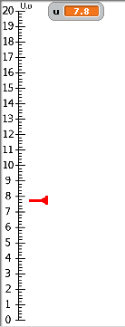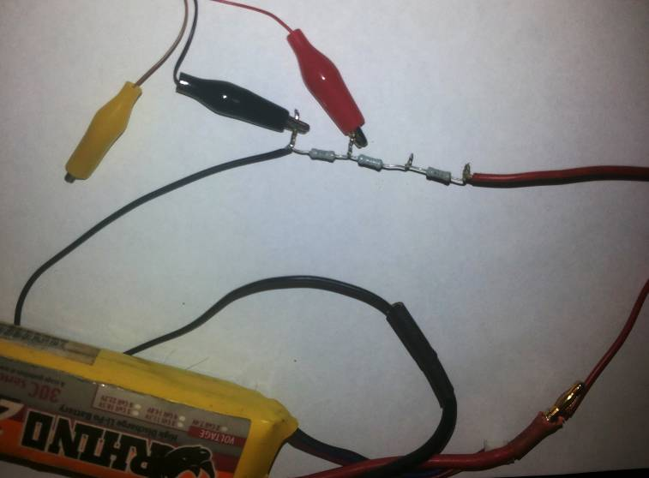
Рис. 6.13. Измерение напряжения
на аккумуляторе с помощью Устройства и вид экрана.
В комплекте ScratchDuino.Лаборатории имеется соединительный шнур с тремя зажимами — «крокодилами». Чёрный зажим — «минус», крас-ный — «аналоговый вход», жёлтый — питание для датчика (4,36 В). В этом можно убедиться, проверив с помощью вольтметра.
Использовать чёрный и красный зажимы. Для диапазона от 4 до 20 В изготовить устройство «Делитель напряжения». Сопротивление вольтметра должно быть достаточно высоким. Чтобы не использовать сложные
расчёты и не определять внутреннее сопротивление аналогового входа, откалибровать устройство опытным путем. Взять три резистора по 91 кОм. На рис. 6.14 видно, что фактически измеряется падение напряжения на одном резисторе. Провести калибровку устройства «Делитель напряжения».
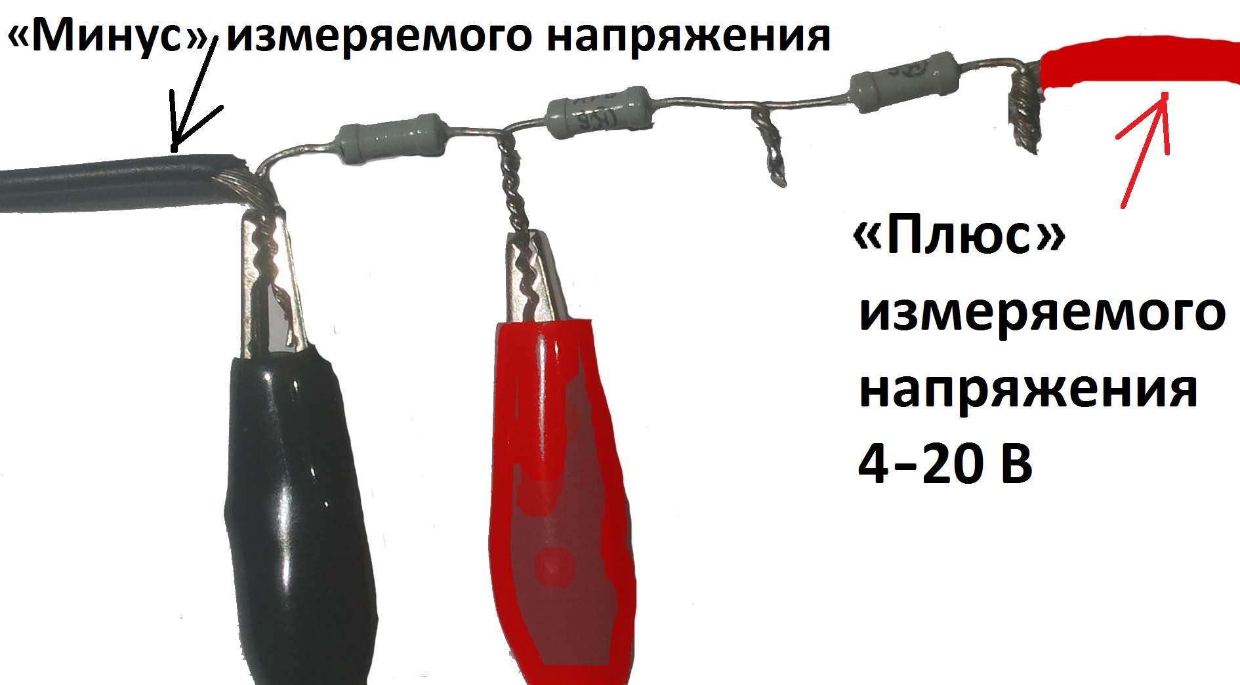
Рис. 6.14. Вид устройства
«Делитель напряжения», собранного из трёх резисторов по 91 кОм
и присоединённых «крокодилов».

Таблица 4. Связь показаний значения сенсора ScratchDuino.Лаборатории и цифрового вольтметра
Напряжение, подаваемое на Устройство и измеренное цифровым вольтметром | Показание  сенсора | Коэффициент
3,94 | 18,57 | 4,71
4,95 | 23,4 | 4,73
5,9 | 28 | 4,75
6,97 | 33 | 4,73
8,03 | 38,03 | 4,74
9 | 42,72 | 4,75
10,02 | 47,51 | 4,74
11,08 | 52,49 | 4,74
12 | 56,9 | 4,74
13,02 | 61,68 | 4,74
14,03 | 66,57 | 4,74
15,77 | 74,7 | 4,74
 | СРЕДНЕЕ | 4,74

Как видно из таблицы 4, зависимость является линейной. Среднее значение коэффициента — 4,74.
Оба спрайта — Шкалу вольтметра от 0 до 20 В и Красную стрелку — нарисовать самостоятельно (см. рис. 6.15).
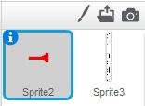
Рис. 6.15. Спрайты проекта.
Для спрайта Шкала вольтметра написать скрипт, согласно которому при запуске проекта (нажатой на клавиатуре компьютера клавиши «Вверх») происходит установка Шкалы в нижний левый угол сцены (рис. 6.16).

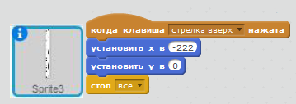
Рис. 6.16. Скрипт для спрайта Шкала.
Пояснение к формуле в скрипте для спрайта Красная стрелка (рис. 6.17):
— установить стрелку ближе к рисунку шкалы;
— использовать переменную u для измеряемого напряжения;
— установить стрелку по оси γ в соответствии со значением переменной;
— отобразить переменную.

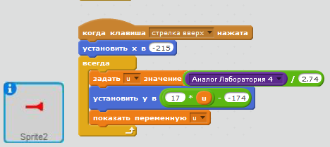
Рис. 6.17. Скрипт для спрайта Красная стрелка.
Провести тестирование устройства «Делитель напряжения». Измерить напряжение аккумулятора, как показано на рис. 6.13. На экране видно динамичное изменение показаний.
Примечание. С помощью данного Устройства можно измерять напряжение от 0 до 4 вольт, однако точность измерений будет невысока. В то же время измерение напряжение от 0 до 4 вольт не вызывает сложностей, т.к. не требует делителей: достаточно подключить источник питания до 4 В к чёрному и красному зажимам. Важно провести калибровку по описанной выше методике и написать отдельный скрипт.

6.6. Совместная работа ScratchDuino.Лаборатории
и ScratchDuino.Робоплатформы

Кроме ScratchDuino.Лаборатории, линия продуктов ScratchDuino включает ScratchDuino.Робоплатформу. ScratchDuino.Робоплатформа — это комплект для конструирования робота с датчиками, прикрепляемыми на магнитах (см. рис. 6.18). Подробное рассмотрение ScratchDuino.Робоплат-формы выходит за рамки данного руководства, но те, кто заинтересовался, могут найти дополнительную информацию на сайте проекта:
http://www.scratchduino.com/products/robokit/.

Руководство пользователя ScratchDuino.Робоплатформы находится на файл-сервере проекта: http://files.scratchduino.ru/UserManual/.

Как видно на рис. 6.18, ScratchDuino.Робоплатформа имеет колёса, и наша задача будет заставить робота перемещаться по команде Лаборатории. Продемонстрируем, как управлять роботом, используя ScratchDuino.Лабо-раторию.
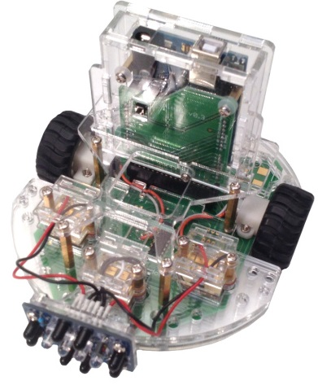
Рис. 6.18. ScratchDuino.Робоплатформа.

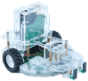
Тема проекта: “Панель управления”.

Игровое поле: любая плоская поверхность размером 500×500 мм.

Условия выполнения проекта:

— исполнитель — ScratchDuino.Robokit;
— скрипт запускается по нажатию клавиши пробела;
— движение Исполнителя влево, вправо, вперёд (мотор_сюда) и назад (мотор_туда) контролируется белой, зелёной, красной и жёлтой кнопками Лаборатории (см. рис. 3.3). Если кнопка нажата, считывается величина 100; в противном случае считывается величина 0. Имена переменных, в которых хранятся величины, посылаемые кнопками — Аналог Лаборатория0 (зелёная), Аналог Лаборатория1 (жёлтая), Аналог Лаборатория2 (белая), Аналог Лаборатория4 (красная) (рис. 6.19).

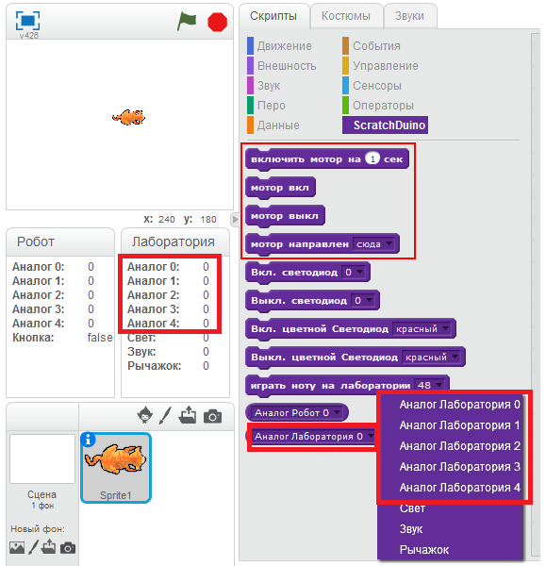

Рис. 6.19. Переменные Аналог Лаборатория 0–4 и блок команд
управления мотором.
Выполнение проекта
1. Подсоедините ScratchDuino.Лабораторию через USB согласно инструк-циям из раздела 2.
2. Подсоедините ScratchDuino.Robokit через USB, аналогично ScratchDuino.
Лаборатории.
Когда оба устройства подключены, ваша Control Panel должна выглядеть как на рис. 6.20.

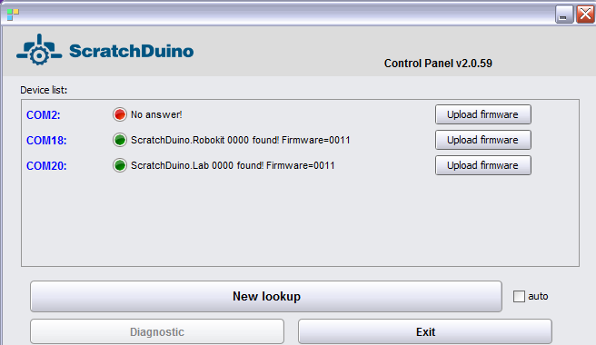
Рис. 6.20. ScratchDuino.Лаборатория и ScratchDuino.Робоплатформа
подключены одновременно.
- Составьте скрипт как на рис. 6.21. Скрипт запускается нажатием на клавишу пробела.
- Управляйте своим роботом, нажимая кнопки ScratchDuino.Лабо-ратории.
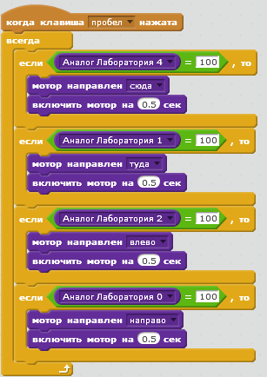

Рис. 6.21. Скрипт для проекта “Панель управления”.

7. Развиваем сообщество единомышленников
Каждый счастливый обладатель конструкторов проекта ScratchDuino, будь то педагог или родители, спустя какое-то время испытывают лёгкое разочарование: а что дальше? Как правило, свои идеи создания новых проектов быстро заканчиваются. Однако если есть место, где можно показать свои проекты, получить на них отзыв, посмотреть готовые проекты других коллег, то творческие идеи получают новый импульс. Для этого и создаются сетевые сообщества, больше напоминающие клубы единомышленников, где нет различий по возрасту и уровню подготовки. В проекте ScratchDuino местом такого общения является wiki-портал wiki.scratchduino.ru. В данном разделе будут рассмотрены рекомендации для новых участников этого сообщества.

7.1. Регистрация на wiki-портале проекта ScratchDuino
1. Пройдите по адресу http://wiki.scratchduino.ru и найдите в правом верхнем углу ссылку Представиться/зарегистрироваться (рис. 7.1).

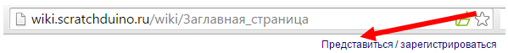
Рис. 7.1. Начало регистрации на портале http://wiki.scratchduino.ru.
2. Откроется окно авторизации, в котором вы в дальнейшем будете вводить свои логин и пароль. В первый раз выберите ссылку Создать учётную запись (рис. 7.2).

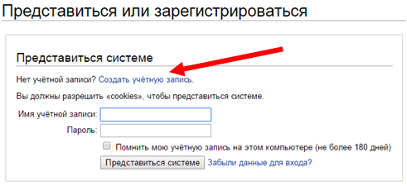
Рис. 7.2. Страница авторизации (она же позволяет перейти
на страницу создания учётной записи).
3. Заполните данные о себе (рис. 7.3). Обратите внимание, что имя учёт-ной записи будет вашей визитной карточкой на портале. Поэтому выби-райте вариант, по которому вас легко можно узнать. Например, если ваше имя Иванов Иван Иванович, то можно использовать такие варианты Имени учётной записи: Иванов Иван Иванович, Иванов Иван, Ivanov, Ivanov Ivan и т.д. Избегайте анонимных имён. Нажмите кнопку Создать учётную запись.
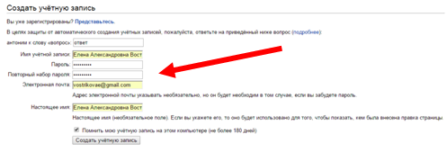
Рис. 7.3. Анкета создания учетной записи.
4. Если все поля заполнены корректно, то появится информация как на рис. 7.4.
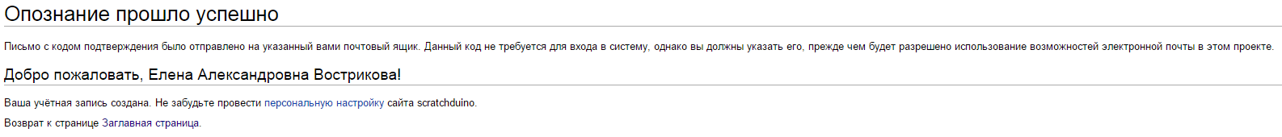
Рис. 7.4. Уведомление об успешном создании учётной записи.

5. Проверьте входящие письма и убедитесь, что письмо не попало в спам (тема письма — на рис. 7.5).
Рис. 7.5. Тема письма в папке Входящие в вашем почтовом ящике.
На рис. 7.6 приведен примерный вид письма, которое приходит на вашу почту.
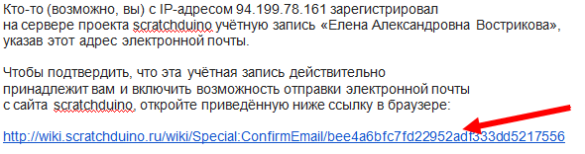
Рис. 7.6. Текст письма в вашем почтовом ящике.
6. Щёлкнув по ссылке в письме (см. рис. 7.6), вы перейдёте на сайт проекта и попадёте на страницу с надписью, показанной на рис. 7.7.

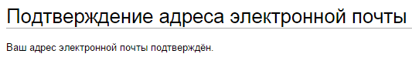
Рис. 7.7. Страница портала после подтверждения почтового ящика.

7. Приступайте к созданию личной странички, где вы сможете выклады-вать свои творческие проекты для обмена и обсуждения. Многие участ-ники Wiki-портала ScratchDuino никогда не встречались лично, поэтому важно разместить на странице свою фотографию. Рекомендуется выбрать ту, на которой вы в хорошем настроении. Ведь создание проектов для роботов — это приятное занятие! Величина файла фотографии не должна превышать 2 МБ. Разрешённые типы файлов: PNG, GIF, JPG, JPEG.

8. Выберите в левом меню портала ссылку Загрузить файл. В открывшейся странице найдите и нажмите кнопку Выберите файл. На своем ком-пьютере выберите фото. Выбранный вами файл отобразится на странице (рис. 7.8). Но он ещё не загружен! В нижней части страницы найдите кнопку Загрузить файл. Нажмите её.

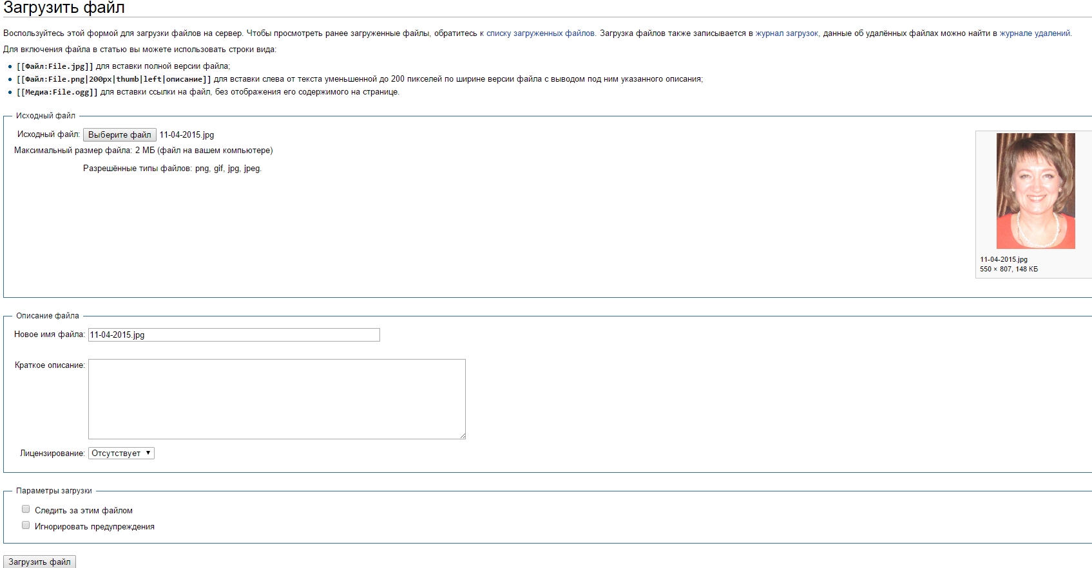
Рис. 7.8. Кнопки Выбрать файл и Загрузить файл.

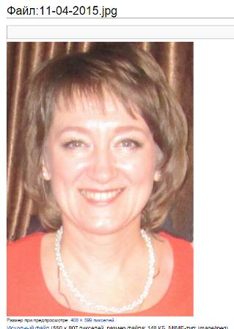
9. В результате страница с загруженным файлом будет выглядеть, как показано на рис. 7.9. Скопируйте имя страницы. В данном примере это Файл:11-04-2015.jpg.
Рис. 7.9. Имя страницы, где расположена ваша фотография.
10. Переходите к непосредственному созданию страницы участника сообщества ScratchDuino на портале http://wiki.scratchduino.ru. Обратите внимание, что имя вашей учётной записи выделено в верхней части страницы красным цветом (рис. 7.10). Это значит, что страница названа, но не создана! Щёлкните по имени учётной записи.

Рис. 7.10. Ваша личная страница названа, но не создана.

11. Вы перейдете на страницу с сообщением, показанным на рис. 7.11.
Участник: Елена Александровна Вострикова
В настоящий момент текст на данной странице отсутствует. Вы можете найти упоминание данного названия в других статьях, найти соответствующие записи журналов или создать страницу с таким названием.
Рис. 7.11. Страница, где вам предлагают создать личную страницу.
Выберите ссылку на фразу «создать страницу с таким названием».
12. Перед вами откроется окно текстового редактора (рис. 7.12).

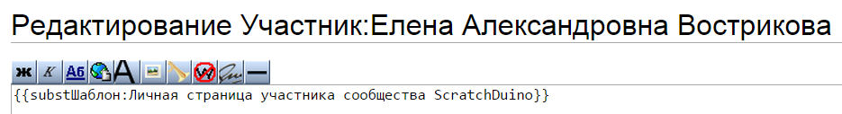
Рис. 7.12. Ваша страница в режиме редактирования.

Для участников сообщества создан шаблон личной страницы. Для создания страницы достаточно внимательно (без ошибок) напечатать фразу {{subst:Шаблон:Личная страница участника сообщества ScratchDuino}} и нажать кнопку Записать страницу. В результате будет создана ваша страничка с шаблонным содержанием (рис. 7.13).
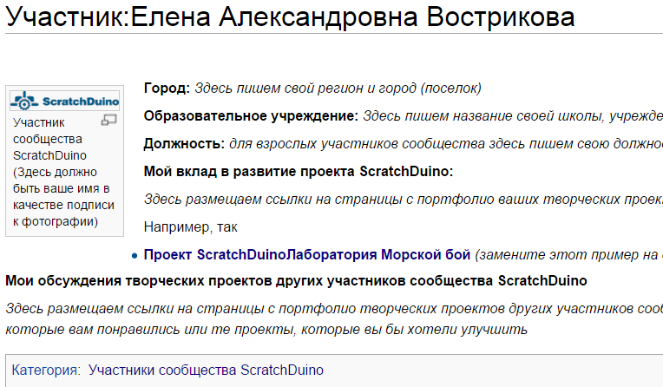
Рис. 7.13. Ваша страничка с шаблонным содержанием.
13. Перейдите на вкладку Править. Заполните обязательные строчки Личной страницы участника сообщества ScratchDuino. Замените имя файла логотипа Logo-1024be1-300x54.png на имя файла вашей личной фотографии. Вместо фразы Участник сообщества ScratchDuino напишите свои имя, фамилию и т.д.
Например, так может быть заполнена личная страница в режиме Править:
[[Изображение:11-04-2015.jpg|thumb|100px|left|Вострикова Елена Александровна]]
'''Город:''' Новокузнецк
'''Образовательное учреждение:''' [http://ipknk.ru МАОУ ДПО Институт повышения квалификации Новокузнецк]
'''Должность:''' [https://sites.google.com/site/otdelrazvitiaobrazovania/ начальник отдела развития образования], [http://vostrikova.blogspot.com Мой блог]
'''Мой вклад в развитие проекта ScratchDuino:'''
*[https://goo.gl/Lbzskk Методические рекомендации для проведения мастер-класса]
*[[Проект ScratchDuino.Лаборатория Морской бой]]
'''Мои обсуждения творческих проектов других участников сообщества ScratchDuino'''
Пока не принимала участие в обсуждениях. Жду появления новых проектов
[[Категория: Участники сообщества ScratchDuino]]
14. Нажмите кнопку Записать страницу.
В целях защиты система просит ввести кодовое слово (рис. 7.14). Введите слово и снова нажмите кнопку Записать страницу.
Рис. 7.14. Проверка, что с порталом работает человек.
После внесения изменений шаблонная страничка станет вашей (рис. 7.15)!

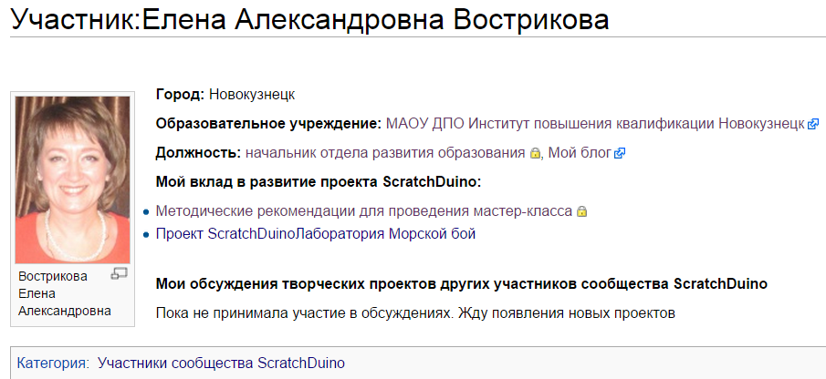
Рис. 7.15. Ваша страничка с заполненным содержанием.

Щёлкните по названию категории Участники сообщества ScratchDuino, и вы перейдёте на страницу с именами всех, кто создал свои страницы и готовится (или уже готов) к размещению своих творческих проектов. Можете изучать страницы участников сообщества и принимать участие в обсуждении готовых творческих проектов.

7.2. Размещение фестивальной работы
на wiki.scratchduino.ru

Если вы создали проект, который восхищает вас самих, и вы готовы поделиться им с единомышленниками, то отправляйте свою работу на ежегодный фестиваль по свободной робототехнике ScratchDuino.
На своей личной странице в режиме Править (рис. 7.16) добавьте имя страницы, где будет размещён ваш проект. Для этого надо написать строчку по следующим правилам:
1. Начинаться имя страницы должно со слова Проект.
2. После пробела указываете, в какой номинации создан ваш проект.
3. Название вашего проекта должно быть оригинальным и не повторять названия других проектов. Для этого зайдите в [[Категория: Проекты]] и убедитесь, что ваше название не использовали другие.
Пример такой строчки приведён ниже:
*'''[[Проект ScratchDuino.Лаборатория Морской бой]]'''
4. Нажмите кнопку Записать страницу!

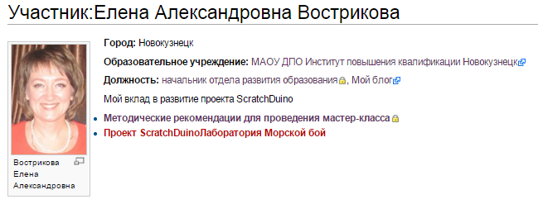
Рис. 7.16. Страница портфолио проекта названа, но ещё не создана.

Щёлкните по новой ссылке (рис. 7.16) и перейдите в режим редактиро-вания новой страницы (рис. 7.17).

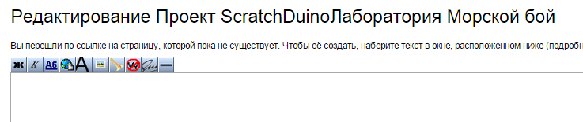
Рис. 7.17. Редактирование новой страницы.

Для участников фестиваля создан шаблон портфолио фестивального проекта. Для создания страницы достаточно будет внимательно (без ошибок) напечатать фразу
{{subst:Шаблон:Описание фестивальной работы ScratchDuino 2016}}
и нажать кнопку Записать страницу.
В результате будет развёрнуто портфолио фестивального проекта (рис. 7.18).
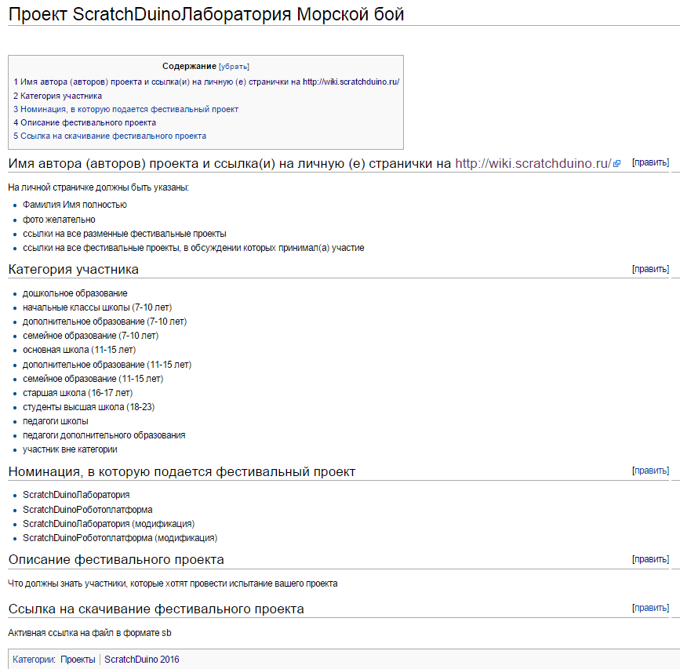
Рис. 7.18. Шаблонная страница портфолио фестивального проекта.

Далее важно заполнить все разделы портфолио. Ниже приведён текст заполненного портфолио в режиме редактирования страницы.
==Имя автора (авторов) проекта и ссылка(и) на личную (е) странички на http://wiki.scratchduino.ru/==
[[Участник:Елена Александровна Вострикова]]
==Категория участника ==
Участник вне категории
==Номинация, в которую подается фестивальный проект==
ScratchDuino.Лаборатория
==Описание фестивального проекта==
Когда-то в эпоху до появления компьютеров и интернета дети играли на игровых автоматах Морской бой. Сейчас можно поиграть в ее онлайн-версию по этому адресу http://morskoy-boy.15kop.ru/game/.
Мы создали подобие такой игры. В верхней части экрана плывут кораблики, в нижней части экрана — пушка. Движение пушкой выполняем с помощью левой и правой кнопок на ScratchDuino.Лаборатории. При нажатии на верхнюю кнопку пушка стреляет. В игре возникает пауза. При нажатии на нижнюю кнопку игра продолжается.
В игре есть несколько уровней. С каждым уровнем скорость корабликов увеличивается. При промахах уменьшаются жизни. На фоне игры появляются морские обитатели.
==Ссылка на скачивание фестивального проекта==
[https://goo.gl/U5RCYx Активная ссылка на скачивание файла в формате sb]
[[Категория: Проекты]]
[[Категория: ScratchDuino 2016]]

Нажмите кнопку Записать страницу!
Теперь ваш проект доступен всем участникам сообщества. Отзывы можно написать и прочитать на странице проекта во вкладке Обсуждения.

7.3. Правила обсуждения фестивальных проектов
на портале wiki.scratchduino.ru

Фестиваль — это не конкурс, а активный обмен идеями, находками и готовыми проектами, и постоянный поиск наилучших вариантов применения свободной робототехники. Поэтому наряду с количеством и качеством размещённых проектов Экспертная группа при подведении итогов фестиваля будет принимать во внимание количество и качество проведенных участниками обсуждений.
Обсуждение — это всегда диалог: один спрашивает, другой отвечает. Если на вкладке Обсуждение (см. рис. 7.19) вам заданы вопросы, сделаны заме-чания и предложены идеи для улучшения вашего проекта, то считается
хорошим тоном поблагодарить за вопрос и дать обстоятельный ответ,
согласиться или не согласиться с замечаниями, рассмотреть и принять (не принять) предложения.
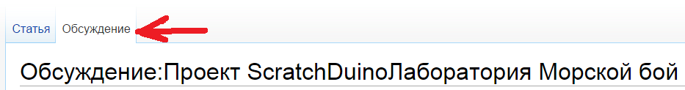
Рис. 7.19. Расположение вкладки Обсуждение
на странице портфолио проекта.

Чтобы обсуждение не свелось к банальным смайликам или коротким фразам: «Прикольно!», «Класс!», предлагаем использовать в обсуждениях проектов стратегию «3-2-1». Это значит, что вы задаёте автору ТРИ вопроса, делаете ДВА замечания и вносите ОДНО предложение. Пример применения такой стратегии показан на рис. 7.21. В конце своего со-общения нажмите кнопку Ваша подпись и момент времени. Появится вот такой набор символов: --~~~~. Нажмите кнопку Записать страницу.
Обсуждение проекта совершенно незнакомых людей требует вежливости.
Начинайте любое обсуждение с приветствия:
Здравствуйте! Добрый день! Приветствую Вас! и т.д.
В тексте желательно использовать вежливые обороты. Вместо резкой фразы «Проект — отстой!» напишите так: «Идея проекта требует доработки». Сразу научиться разрабатывать оригинальные проекты трудно, и важно поддержать новичков. Доброе слово окрыляет!

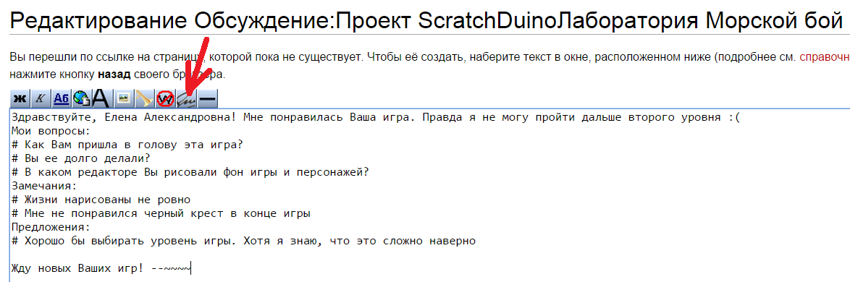
Рис. 7.20. Пример заполненной страницы обсуждения
в режиме Править.
Для вопросов используйте фразы с таким началом:
- Когда? Как? Где? Почему?
- Верно ли я понял(а), что … ?
- А что будет, если … ?
- Можно ли … ?
- В каком месте скрипта … ?
- и т.д.
Для замечаний можно использовать фразы, которые начинаются примерно так:
- Было бы лучше, если …
- Когда нажимаешь, то … (указываете ошибку, которую не заметил Автор)
- Жаль, что нельзя …
- и т.д.
Предложения пишите так, словно ставите себя на место Автора. Всегда можно что-то посоветовать, предложить. Мы вместе ищем лучшие пути, поэтому приветствуется любая идея, которая поможет автору сделать проект лучше.

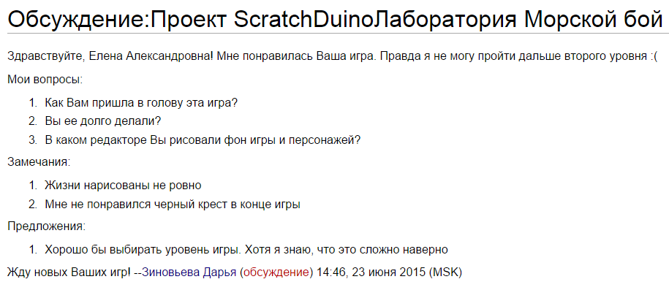
Рис. 7.21. Пример заполненной страницы обсуждения
в режиме Читать.

Анонимные обсуждения Экспертной группой фестиваля не принимаются во внимание! В конце текста всегда нажимайте кнопку Ваша подпись и момент времени.

8. Информация о проекте

8.1. Использованные источники
- Бочкала А. Е. Общедоступное программирование в Scratch / А. Е. Бочкала. Режим доступа: http://scratch.uvk6.info (дата обращения: 02.07.2015)
- Летописи Режим доступа: Letopisi.org/index.php/Скретч (дата обра-щения: 02.07.2015)
- Скретч Вики Режим доступа: Scratch-ru.info/wiki/Заглавная_страница (дата обращения: 02.07.2015)
- Шапошникова С. В. Введение в Scratch : цикл уроков по програм-мированию для детей / С. В. Шапошникова. Режим доступа: http://younglinux.info/sites/default/files/scratch_lessons.pdf (дата обраще-ния: 02.07.2015)

8.2. Информационная среда проекта
Официальный сайт ScratchDuino http://www.scratchduino.ru/
Файл-сервер http://files.scratchduino.ru/
Wiki ScratchDuino http://wiki.scratchduino.ru/
Группа ScratchDuino на Google+ https://goo.gl/uVRm6D
Видеоканал ScratchDuino на YouTube https://goo.gl/Y5jDz8
Группа Вконтакте http://vk.com/scratchduino

Адрес русскоязычной техподдержки support@scratchduino.ru

Приложение

Положение о фестивале «Свободная робототехника ScratchDuino»

1. Общие положения
Всероссийский (Международный при участии команд из других стран) фестиваль «Свободная робототехника ScratchDuino» (далее — Фестиваль) проводится ежегодно в соответствии с задачами государственной политики в области развития образовательной робототехники и непрерывного IT-образования в Российской Федерации.
Учредители Фестиваля: ЗАО «Тырнет» и партнерские организации.
Целями Фестиваля являются:
— обобщение и распространение опыта использования свободной робототехники;
— внедрение свободной робототехники в учреждения основного и дополнительного образования, а также в семейной форме и в форме самообразования.
Участники Фестиваля: педагогические работники, ученики и творческие коллективы, состоящие из взрослых и детей, по уровням и видам обра-зования.
2. Организация Фестиваля
2.1. Подготовка и проведение Фестиваля осуществляется Организационным комитетом.
2.2. Организационный комитет:
— формирует состав Экспертной группы;
— информирует о сроках, порядке проведения и результатах Фести-валя;
— проводит рассмотрение фестивальных материалов;
— проводит поощрение активных участников Фестиваля.
3. Содержание и порядок проведения Фестиваля
3.1. Фестиваль проводится в 3 этапа.
1-й этап — Практический (сентябрь–декабрь):
— участники фестиваля регистрируются на портале http://wiki.
scratchduino.ru и размещают портфолио фестивальных проектов;
— участники фестиваля изучают работы друг друга, пишут отзывы и задают авторам вопросы;
— участники подают заявку в таблице самозаписи на странице Фестиваля;
— в Группе ScratchDuino на Google+ https://goo.gl/uVRm6D проводятся консультационные семинары;
— информирование о Фестивале в СМИ.
2-й этап — Экспертный (январь):
— работа Экспертной группы;
— определение активных участников Фестиваля по номинациям и уровням образования.
3-й этап — Финальный (7 февраля — Всемирный день робототехники)
— объявление и поощрение активных участников Фестиваля.
3.2. Экспертиза фестивальных материалов проходит по двум (четырём,
если будут проекты) номинациям по уровням образования:
— ScratchDuino.Лаборатория;
— ScratchDuino.Робоплатформа;
— ScratchDuino.Лаборатория (модификация);
— ScratchDuino.Робоплатформа (модификация).
3.3. Фестивальные проекты размещаются участниками самостоятельно на портале http://wiki.scratchduino.ru/ в виде портфолио проекта с обяза-тельным указанием категорий [[Категория: Проекты]]
[[Категория: ScratchDuino 2016]]
3.4. Фестивальные материалы экспертной группой не рецензируются.
3.5. Имена активных участников Фестиваля будут размещены на главной странице сайта 7 февраля.
4. Критерии отбора активных участников Фестиваля
— количество и качество размещённых проектов;
— количество и качество проведённых обсуждений проектов других
участников.
5. Сроки проведения Фестиваля
5.1. Портфолио Проектов размещается на сайте http://wiki.scratchduino.ru/ до ___ «___________» 20__ г.
5.2. Список активных участников и виды поощрения будут опубликованы на сайте 7 февраля — во Всемирный день робототехники.
6. Поощрение участников Фестиваля
6.1. Участники Фестиваля получат электронные сертификаты.
6.2. На основании экспертных оценок фестивальных материалов определяются УЧАСТНИКИ, ЛАУРЕАТЫ и ПОБЕДИТЕЛИ Фестиваля по номинациям и по уровням образования.
Руководство пользователя

Вострикова Елена Александровна, кандидат педагогических наук,
начальник отдела развития образования МАОУ ДПО ИПК, г. Новокузнецк
elena.vostrikova@scratchduino.com
Захаров Леонид Сергеевич, инженер-программист ФГКУ УВО ГУ
МВД России по Кемеровской области, г. Новокузнецк
Львова Екатерина Анатольевна, ведущий инженер-разработчик
проекта ScratchDuino, г. Санкт-Петербург
ekaterina.lvova@scratchduino.com

ScratchDuino.Лаборатория

Корректор Е. В. Толстякова

Сдано в печать XX.XX.2015. Тираж 1000 экз.
Множительный центр ЗАО «Тырнет»
197022 г. Санкт-Петербург, пр. Медиков, 5, корп. 7

Методически целесообразно начинать освоение Scratch с 5-го класса, так как необходимо знание учащимися таких математических понятий, как «координатная плоскость», «положительные и отрицательные числа», «десятичная дробь», «градусная мера угла» и т.д. Однако простые проекты могут быть реализованы и в начальной школе.
? Задержка изображения, удобная для человеческого глаза, входит в число методов разработки проектов с анимацией.
Создание переменных происходит в группе Переменные.

